Sprzedaż pojazdu asenizacyjnego do wywozu nieczystości
OGŁOSZENIE O SPRZEDAŻY ŚRODKA TRWAŁEGO
Dyrektor Zarządu Gospodarki Komunalnej i Mieszkaniowej z siedzibą w Nasielsku ogłasza pisemny przetarg na sprzedaż środka trwałego: pojazd asenizacyjny do wywozu nieczystości
1. Nazwa i siedziba sprzedawcy:
Gmina Nasielsk – Zarząd Gospodarki Komunalnej i Mieszkaniowej w Nasielsku, ul. Płońska 43, 05-190 Nasielsk, NIP: 531 160 74 68, tel. 23 69 12 364
2. Przedmiot przetargu:
Pojazd asenizacyjny do wywozu nieczystości
3. Cena wywoławcza:
Cena minimalna za przedmiot sprzedaży wynosi 25 000,00 zł brutto.
4. Opis środka trwałego przeznaczonego na sprzedaż:
- rodzaj środka technicznego: pojazd asenizacyjny do wywozu nieczystości
- marka, producent: Renault Premium 370
- nr nadwozia: VF622GVA000142730
- rok produkcji: 2004 r.
- dane dodatkowe: wymaga remontu, samochód jeździ, hamuje, pompuje, pojemność beczki 10m3, skorodowane koryta
- w posiadaniu Zarządu Gospodarki Komunalnej i Mieszkaniowej od 05.12.2016 r.
5. Wymagania, jakim powinna odpowiadać oferta:
Oferta powinna być sporządzona w formie pisemnej oraz powinna zawierać:
- imię, nazwisko i adres lub nazwę (firmę) i siedzibę oferenta, NIP, PESEL lub KRS,
- oferowaną cenę brutto,
- oświadczenie stan techniczny (załącznik nr 2).
6. Termin, miejsce i tryb złożenia oferty oraz okres, w którym oferta jest wiążąca:
- Oferta powinna być przesłana pocztą lub dostarczona osobiście na adres: Zarząd Gospodarki Komunalnej i Mieszkaniowej w Nasielsku, ul. Płońska 43, 05-190 Nasielsk.
- Oferty należy składać w terminie do dnia 5 listopada 2026 r. godz. 12.00 w zaklejonych kopertach z dopiskiem „sprzedaż środka trwałego – pojazd asenizacyjny do wywozu nieczystości .”
- W przypadku ofert przesłanych drogą pocztową, decyduje data wpływu oferty do Zarządu.
- Termin związania ofertą wynosi 30 dni od upływu terminu składania ofert.
7. Miejsce i termin otwarcia ofert:
Otwarcie ofert nastąpi w dniu 6 listopada 2026 r. o godz. 09:00 w siedzibie Zarządu Gospodarki Komunalnej i Mieszkaniowej w Nasielsku, ul. Płońska 43, 05-190 Nasielsk.
8. Inne postanowienia:
- Komisja przetargowa wybierze oferenta, który zaoferuje najwyższą cenę.
- Organizator zastrzega sobie prawo zamknięcia przetargu bez wybrania którejkolwiek z ofert, bez podania przyczyn, w szczególności jeżeli oferty nie będą spełniały minimalnej kwoty szacunkowej.
- Wydanie przedmiotu sprzedaży nastąpi niezwłocznie po zawarciu umowy sprzedaży i dokonaniu zapłaty zgodnie z umową.
- Jeżeli uczestnicy przetargu zaoferują taką samą cenę, sprzedający zastrzega sobie prawo do przeprowadzenia dodatkowo licytacji między tymi uczestnikami. W razie kontynuowania przetargu w formie licytacji uczestnicy zostanę powiadomieni o jej terminie pisemnie lub ustnie.
Istnieje możliwość oględzin środka trwałego przed przystąpieniem do przetargu. Oględziny możliwe w dni robocze od poniedziałku do piątku, w godzinach 9.00 – 12.00 po wcześniejszym umówieniu terminu (tel. 604-483-850).

Nasielsk, 28.10.2026 r.

Ochrona danych osobowych

Zgodnie z art. 13 ust. 1 i 2 rozporządzenia Parlamentu Europejskiego i Rady (UE) 2016/679 z dnia 27 kwietnia 2016 r. w sprawie ochrony osób fizycznych w związku z przetwarzaniem danych osobowych i w sprawie swobodnego przepływu takich danych oraz uchylenia dyrektywy 95/46/WE (ogólne rozporządzenie o ochronie danych), dalej „RODO”, Zamawiający informuje, że:
- administratorem Pani/Pana danych osobowych jest Zarząd Gospodarki Komunalnej i Mieszkaniowej, ul. Płońska 43, 05-190 Nasielsk;
- inspektorem ochrony danych osobowych w ZGKiM jest Pani/Pani Justyna Wyrzykowska, adres email: iod@nasielsk.pl ;
- Pani/Pana dane osobowe przetwarzane będą na podstawie art. 6 ust. 1 lit. c RODO w celu związanym z postępowaniem sprzedaży środka trwałego pn. „Sprzedaż- pojazd asenizacyjny do wywozu nieczystości ” prowadzonym w trybie nieograniczonym;
- odbiorcami Pani/Pana danych osobowych będą osoby lub podmioty, którym udostępniona zostanie dokumentacja postępowania w związku z podjętym postępowaniem dotyczącym sprzedaży środka trwałego;
- Pani/Pana dane osobowe będą przechowywane, zgodnie z zasadami archiwizacji dokumentów;
- obowiązek podania przez Panią/Pana danych osobowych bezpośrednio Pani/Pana dotyczących jest wymogiem ustawowym określonym w przepisach ustawy Pzp, związanym z postępowaniem sprzedaży środka trwałego; konsekwencje niepodania określonych danych wynikają z obowiązujących przepisów;
- w odniesieniu do Pani/Pana danych osobowych decyzje nie będą podejmowane w sposób zautomatyzowany, stosowanie do art. 22 RODO;
- posiada Pani/Pan:
- na podstawie art. 15 RODO prawo dostępu do danych osobowych Pani/Pana dotyczących;
- na podstawie art. 16 RODO prawo do sprostowania Pani/Pana danych osobowych;
- na podstawie art. 18 RODO prawo żądania od administratora ograniczenia przetwarzania danych osobowych z zastrzeżeniem przypadków, o których mowa w art. 18 ust. 2 RODO;
- prawo do wniesienia skargi do Prezesa Urzędu Ochrony Danych Osobowych, gdy uzna Pani/Pan, że przetwarzanie danych osobowych Pani/Pana dotyczących narusza przepisy RODO;
- nie przysługuje Pani/Panu:
- w związku z art. 17 ust. 3 lit. b, d lub e RODO prawo do usunięcia danych osobowych;
- prawo do przenoszenia danych osobowych, o którym mowa w art. 20 RODO;
- na podstawie art. 21 RODO prawo sprzeciwu, wobec przetwarzania danych osobowych, gdyż podstawą prawną przetwarzania Pani/Pana danych osobowych jest art. 6 ust. 1 lit. c RODO.

Załącznik Nr 1

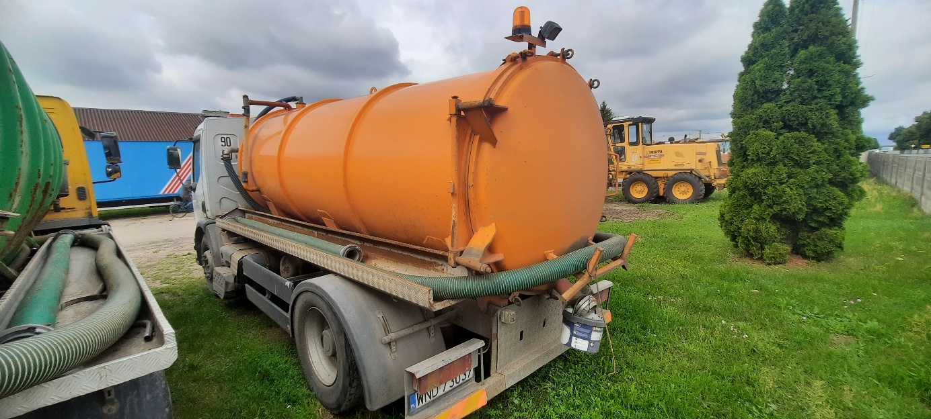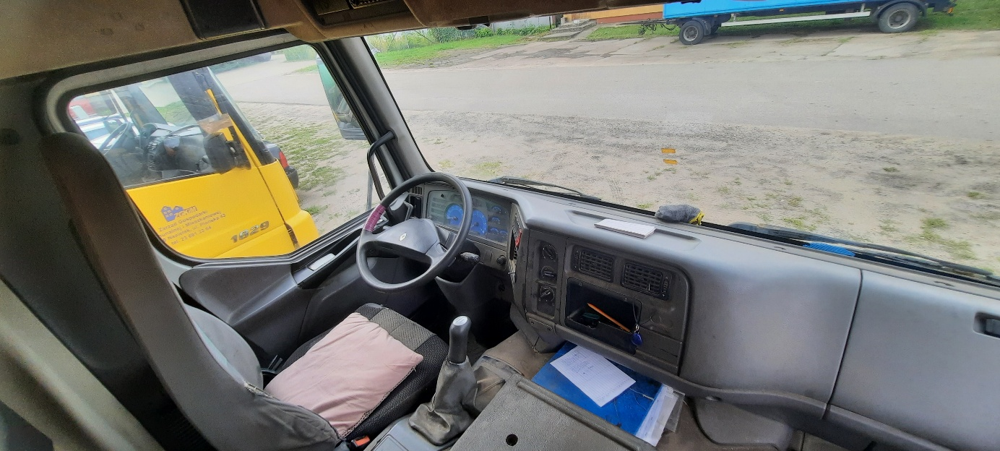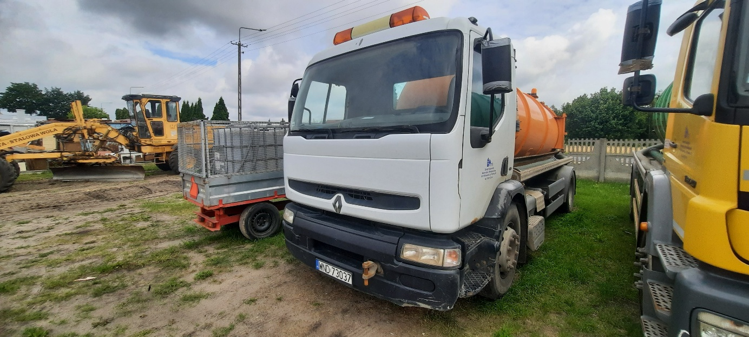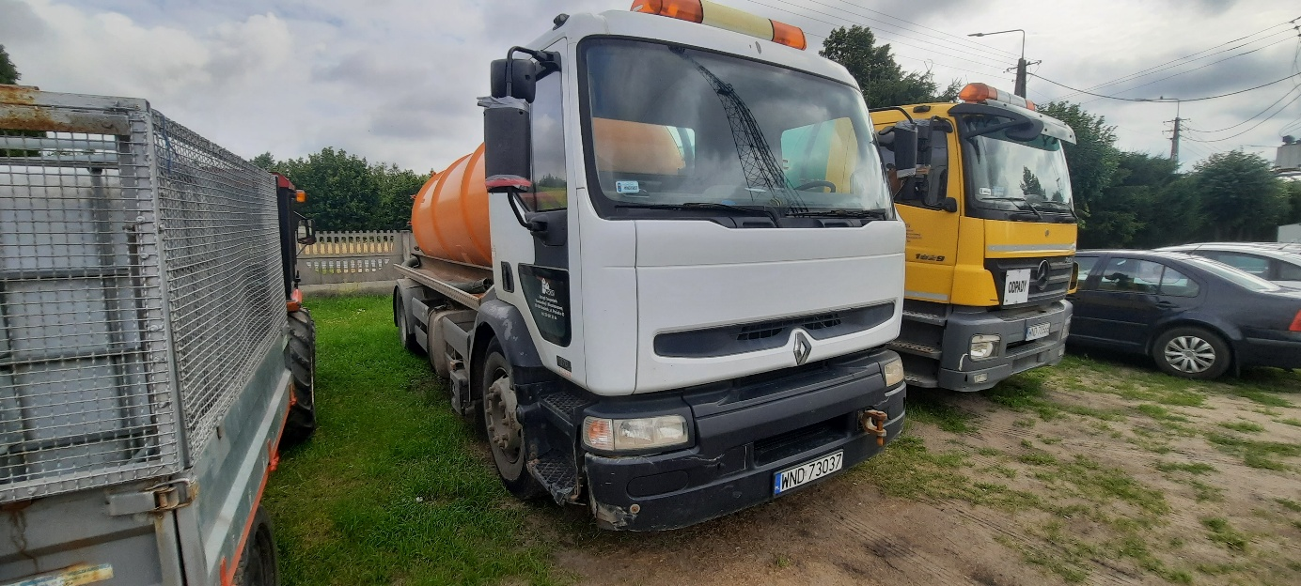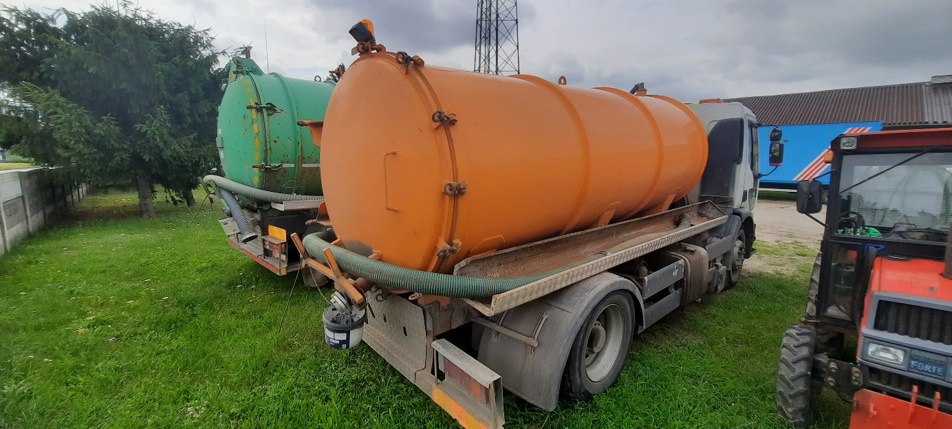

Załącznik Nr 2 - oświadczenie stan techniczny

………………………………………..
Imię i Nazwisko
………………………………………..
Adres i dane kontaktowe
………………………………………...
Oświadczenie

Ja, niżej podpisany………………………………………………… oświadczam, że w związku z postępowaniem dotyczącym sprzedaży środka trwałego jestem świadomy stanu technicznego pojazdu asenizacyjnego do wywozu nieczystości – rok produkcji 2004. Wyrażam gotowość nabycia pojazdu w obecnym stanie technicznym.

